**Ю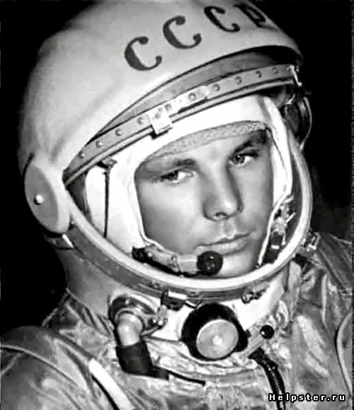рий Алексеевич Гагарин**

Космонавт. Советский лётчик-космонавт, Герой Советского Союза, кавалер высших знаков отличия ряда государств, почётный гражданин многих российских и зарубежных городов. 12 апреля 1961 года Юрий Гагарин стал первым человеком в мировой истории, совершившим полёт в космическое пространство.

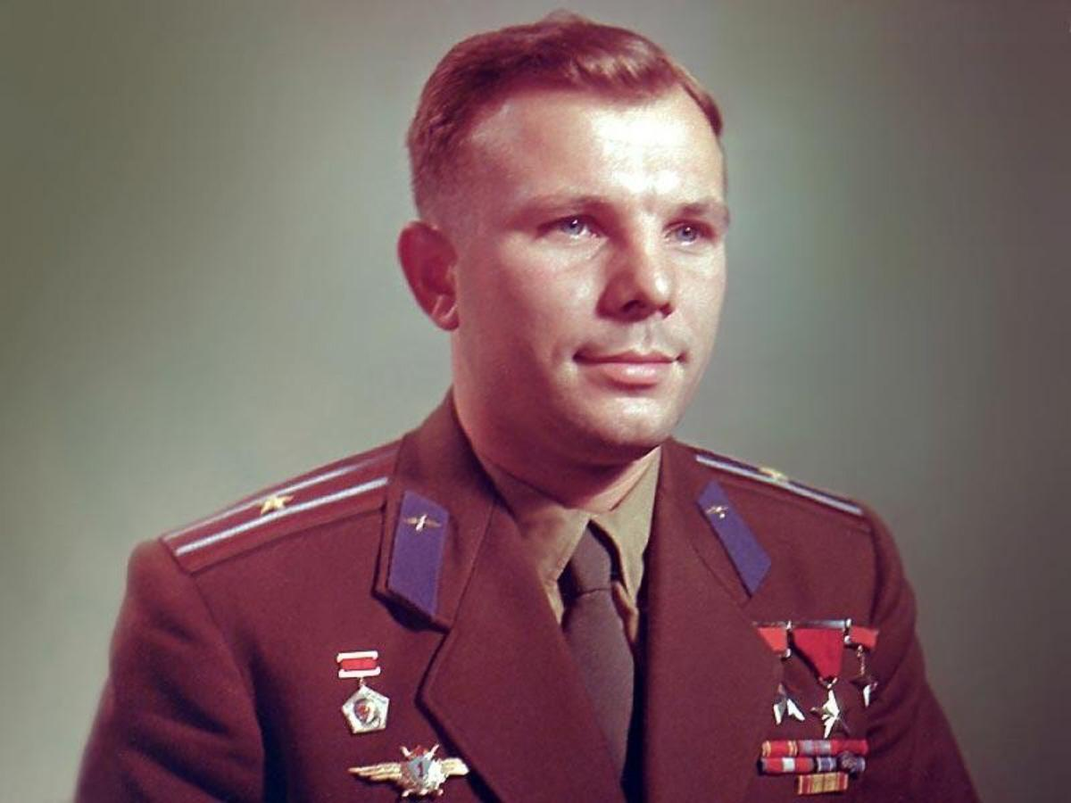Юрий Гагарин – первый покоритель космического пространства. 12 апреля 1961 года Гагарин Юрий Алексеевич облетел вокруг Земли на ракете Восток-1 и приобрел мировую известность. Гагарин Юрий Алексеевич Жизнь этого героя оборвалась очень рано, в 34 года, он погиб в 1968 году, 27 марта вследствие авиационной катастрофы. За этот краткий промежуток времени Юрий Гагарин прожил насыщенную, интересную жизнь.

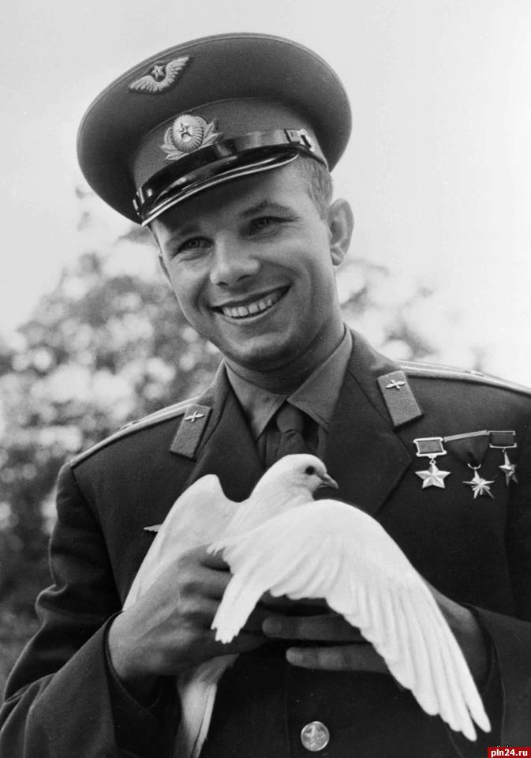**Детство и юношество** Родился первый космонавт 09.03.1934 года в деревне Клушино, Владимирской области, в семье родителей-крестьян. Отец – Алексей Иванович Гагарин, работал плотником, мама – Анна Тимофеевна Гагарина — работница фермы по производству молока. Всего в семье было 4 детей, его братья и сестра: Валентин, 1924 г. Зоя, 1927 г. Борис, 1936 г. Осенью 1941 года Юрий отправился в 1 класс, где проучился чуть больше месяца из-за прихода немецких войск. Возобновилась учеба весной 1943 года и продолжалась в Гжатской школе (1945-1949), после переезда семьи. Рабочую специальность формовщика-литейщика Гагарин получил в 1951 году в ремесленном училище. В этом же году Юрий получил семилетнее образование в вечерней школе, а также стал учащимся индустриального техникума в Саратове, который окончил на отлично в 1955 году.

**Летная практика Гагарина** Начав посещать с 1954 года аэроклуб Саратова, Юрием Алексеевичем уже через год был выполнен его первый полет. В клубе он налетал 142 часа 23 минуты (196 полетов). После призыва на службу в Советскую армию (1955 г), парня направили в авиационное училище г. Чкалова, которое окончил в 1957 году. После училища служил в 769 авиационном полку ВВС северного флота. Имея квалификацию военного л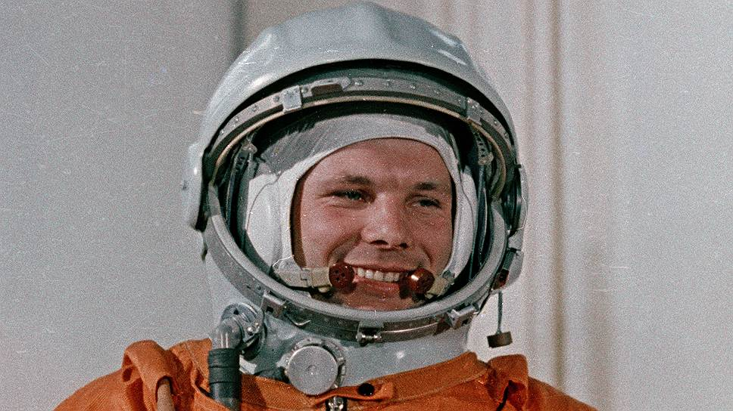етчика, налетал 265 часов, прослужив 2 года.

**Космонавт Гагарин** В конце 1959 года Юрий подал рапорт о зачислении в группу подготовки космонавтов. После прохождения ряда медицинских комиссий, в первых числах января 1960 года, его признали годным к совершению полетов в космос. В марте 1960 г. Гагарина зачислили в эту группу. В этом же году он поступил в члены партии. К этому времени Юрий уже имел семью (жену Валентину и дочь Елену, 1959 года), переехавшими вместе с ним к месту тренировок. В марте 1961 года у них родилась еще одна дочь – Галина. 12 апреля 1961 года Ю. Гагариным был совершен полет в космос, длившийся 1 час 48 минут (с 09.07 по 10.55 московского времени). При подъеме ракеты Восток, космонавт воскликнул «Поехали!». После полета космонавт стал Героем СССР.

**Дальнейшая деятельность Гагарина**: Май 1961 года — назначение командиром отряда космонавтов. Декабрь 1963 года – заместитель руководителя Центра подготовки космонавтов. С 1961 по 1968 год — учеба в инженерной военно-воздушной академии им. Жуковского. С 1966 года Гагарин начал тренировки космонавтов по программе Союз. После длительного перерыва в полетах, связанного с общественной деятельностью известного космонавта, летчик Гагарин совершил в конце 1967 года вылет на МиГ17. Последним полетом героя, закончившимся трагической гибелью, явился тренировочный полет на МиГ-15. Это произошло 27 марта 1968 года.

**И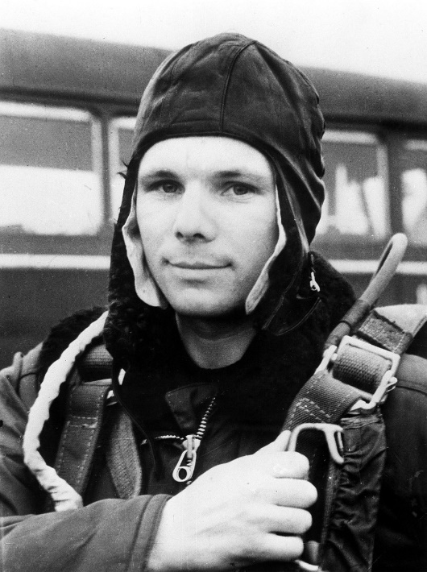нтересные факты о Гагарине** Юрий Алексеевич любил собирать кактусы. На обратной стороне луны есть кратер, названный в честь Гагарина. В хоккее ХКЛ самая престижная награда — Кубок Гагарина, а не чемпионское звание Перед полетом, Юрий Гагарин написал письмо родным, на всякий случай. Его потом отдали жене, после трагической гибели

